
مديرية التربية والتعليم لمنطقة الزرقاء الثانية
مدرسة أبو الزيغان الأساسية للبنين
ورقة عمل ( 1 )
الدرس : تكاثر النباتات
الإسم : .......................................................... الصف : الصف : الرابع ( أ ، ب )
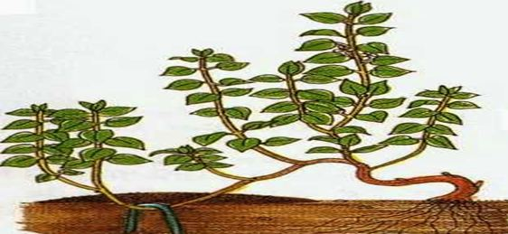
السؤال الأول : أنظر للصورة المجاورة التي تبين طريقة لتكاثر نبات ما . أكتب أسفل الصور اسم هذه الطريقة .

......................................................................................................................
السؤال الثاني :صل بخط بين العمود الأول الذي يحتوي على طرق تكاثر النباتات وما يناسبه من العمود الثاني الذي يحتوي نباتات.
العمود الأول العمود الثاني
_ الساق الزاحفة - الــبـــــطــــاطـــا
_ الــــــدرنــــات - الــفـــراولــــــــة
_ الأبـــصــــــال - الــــحــــــمـــــص
_ الكــورمـــــات - الـــبـــصـــــــــــل
_ الــــبـــــــذور - الــــقــــلـــــقــاس
السؤال الثالث : املأ الفراغ بما هو مناسب مستخدما" الكلمات التي في المستطيل :
النباتات الساق الزاحفة التكاثر الخضري الأبصال الكورمات الدرنة

- ساق أرضية تنمو أفقيا فوق سطح التربة تسمى : .....................................
2 – تكاثر ينتج نبات جديد وحده عن طريق أجزائه الخضرية الجذور ،والسيقان ، والبراعم يسمى : ........................
3 - ............................... هي دائرية ومسطحة الشكل .
4 - ........................... هي بيضوية الشكل وأنها تحتوي على برعم طرفي كبير في وسطها .
5 - تكون ............................ على هيئة جذر منتفخ طولي الشكل .
6 - .................................. هي كائنات حية تتنفس وتنمو وتتغذى مثل جميع الكائنات الحية ، ويمكنها ان تتكاثر
انتهت الأسئلة
إعداد المعلم : قصي سعدي

